**說明用檔案**

**1**

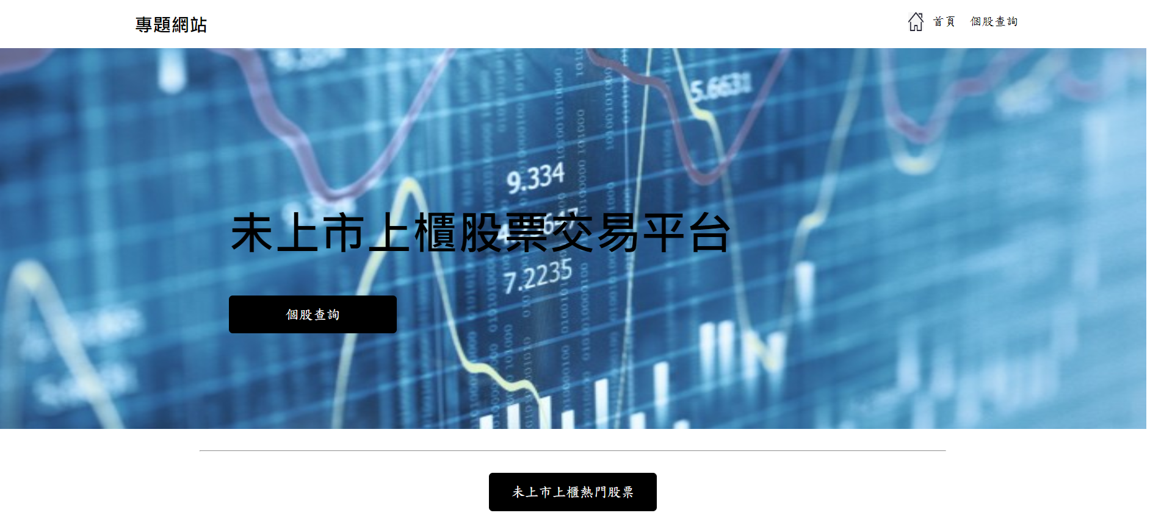

getCOLTDs(公司統一編號)

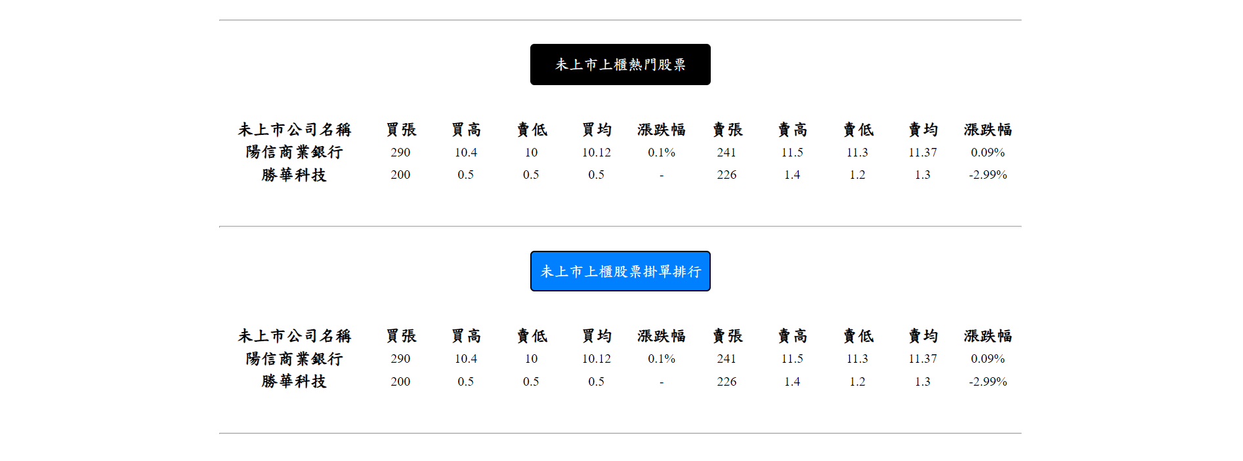

* **getCOLTDs (公司統一編號)**

**回傳公司擁有者合約帳號/公司名稱/公司審核狀態(true or false)/發行總股數**

* **智能合約getRole 確認身分(1:經濟部商業司 2:集保中心 3公司 0:投資者)**

**投資人**

**1.網站沒有顯示個人資產狀況的地方**

**1.網站沒有輸入的地方，需要輸入公司統一編號**

**2 getCOLTDs (公司統一編號)**

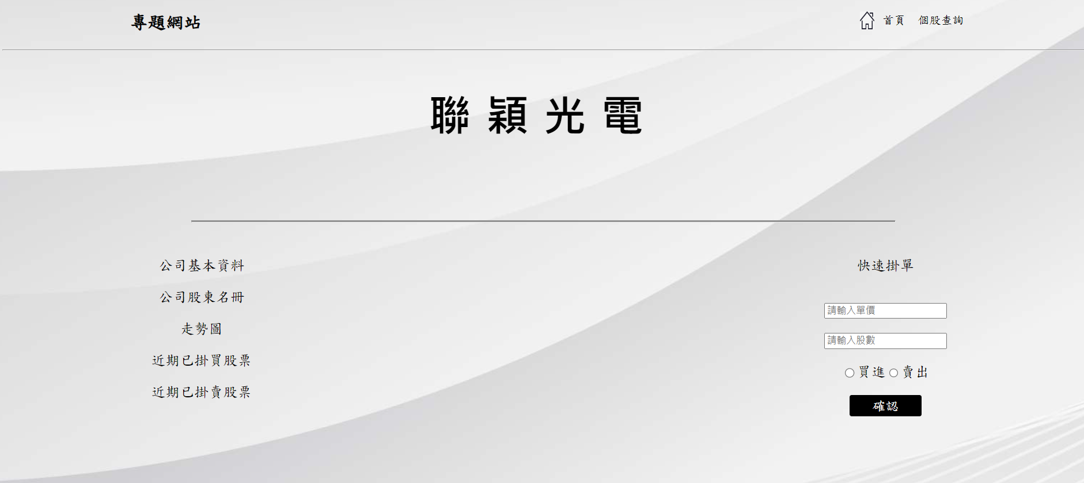

**回傳: 公司擁有者帳號/公司名稱/公司審核狀態(true or false)/發行總股數**

* **2-1(公司基本資料)-getCOLTDs (公司統一編號)**

**回傳: 公司擁有者合約帳號/公司名稱/公司審核狀態(true or false)/發行總股數**

**其他資料:串接API**

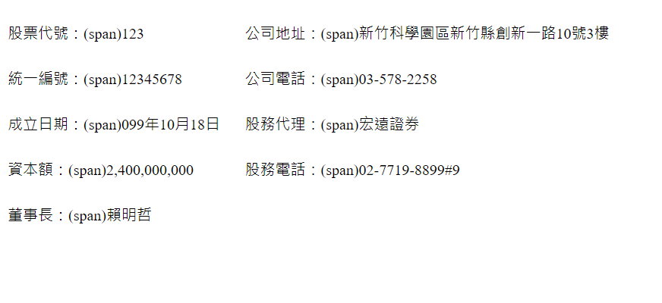

**2-2(公司股東名冊)**

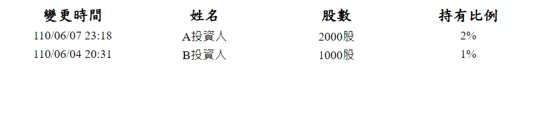

**透過查詢網站存取變數來調資料**

**\*網站股東名冊二維陳列變數-存取方式**

**-交易時透過查看發出的log查詢交易merchandise()**

**回傳:交易是否成功(bool)/公司統一編號/買方/賣方/數量/價格**

**-如果交易成功searchStock(公司統一編號，查詢帳號)，回傳股數**

**-網頁創二維陳列[股東位置帳戶][股數]存資料/更新網站股東名冊二維陳列**

**2-4(近期已掛買股票)**

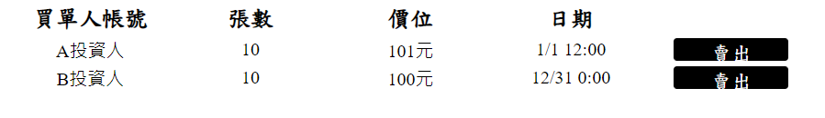

**顯示**

**-SearchBuy(統一編號)**

**-回傳:目前交易全部買單(陳列內容)**

**點下賣出交易**

**SellByIndex(股票代號/買單投資人帳號/股數/每股價格)**

**網站後續動作-存取/更新股東名冊二維陳列:**

**-交易時透過查看發出的log查詢交易merchandise()**

**回傳:交易是否成功(bool)/公司統一編號/買方/賣方/數量/價格**

**-如果交易成功searchStock(公司統一編號，查詢帳號)，回傳股數**

**-網頁創二維陳列[股東位置帳戶][股數]存資料/更新網站股東名冊二維陳列**

**2-5(近期已掛賣股票)**

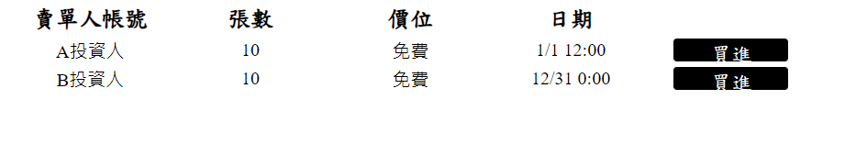

**顯示**

**-SearchBuy(統一編號)**

**-回傳:目前交易全部買單(陳列內容)**

**點下買進交易**

**BuyByIndex(股票代號/買單投資人帳號/股數/每股價格)**

**網站後續動作-存取/更新股東名冊二維陳列**

**-交易時透過查看發出的log查詢交易merchandise()**

**回傳:交易是否成功(bool)/公司統一編號/買方/賣方/數量/價格**

**-如果交易成功searchStock(公司統一編號，查詢帳號)，回傳股數**

**-網頁創二維陳列[股東位置帳戶][股數]存資料/更新網站股東名冊二維陳列**

**3.公司**

**4.經濟部商業司**

**4-1(查看審核公司)**

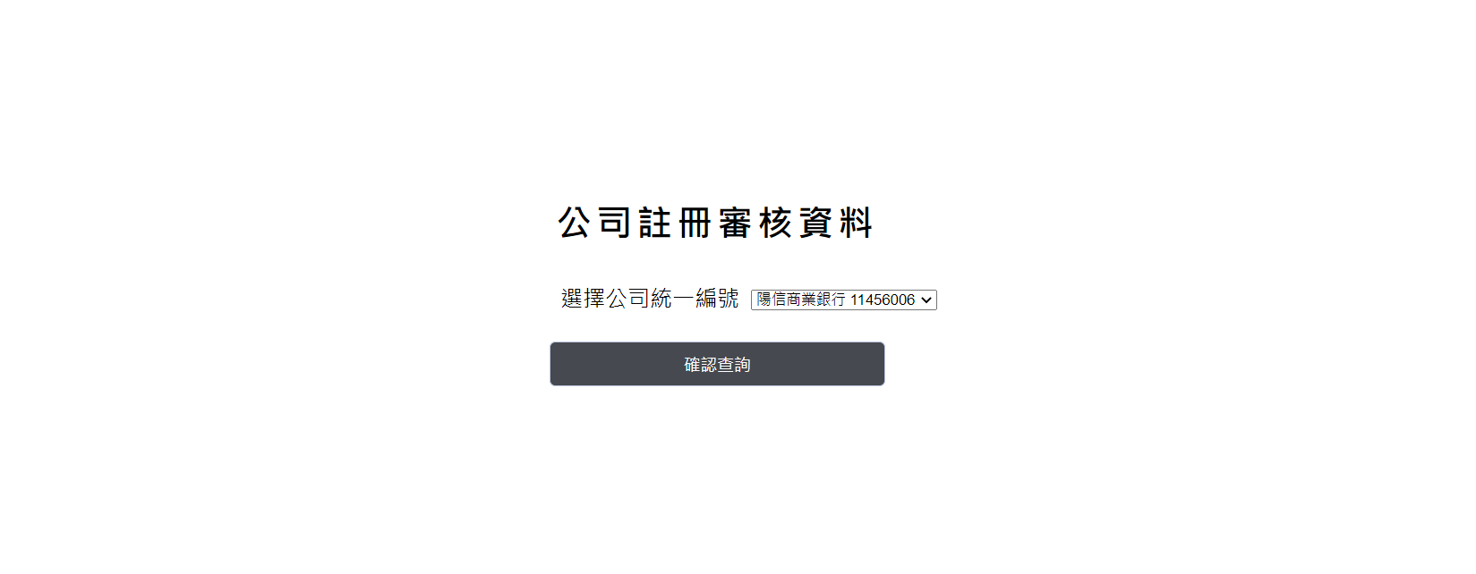

**4-2(審核公司資料)**

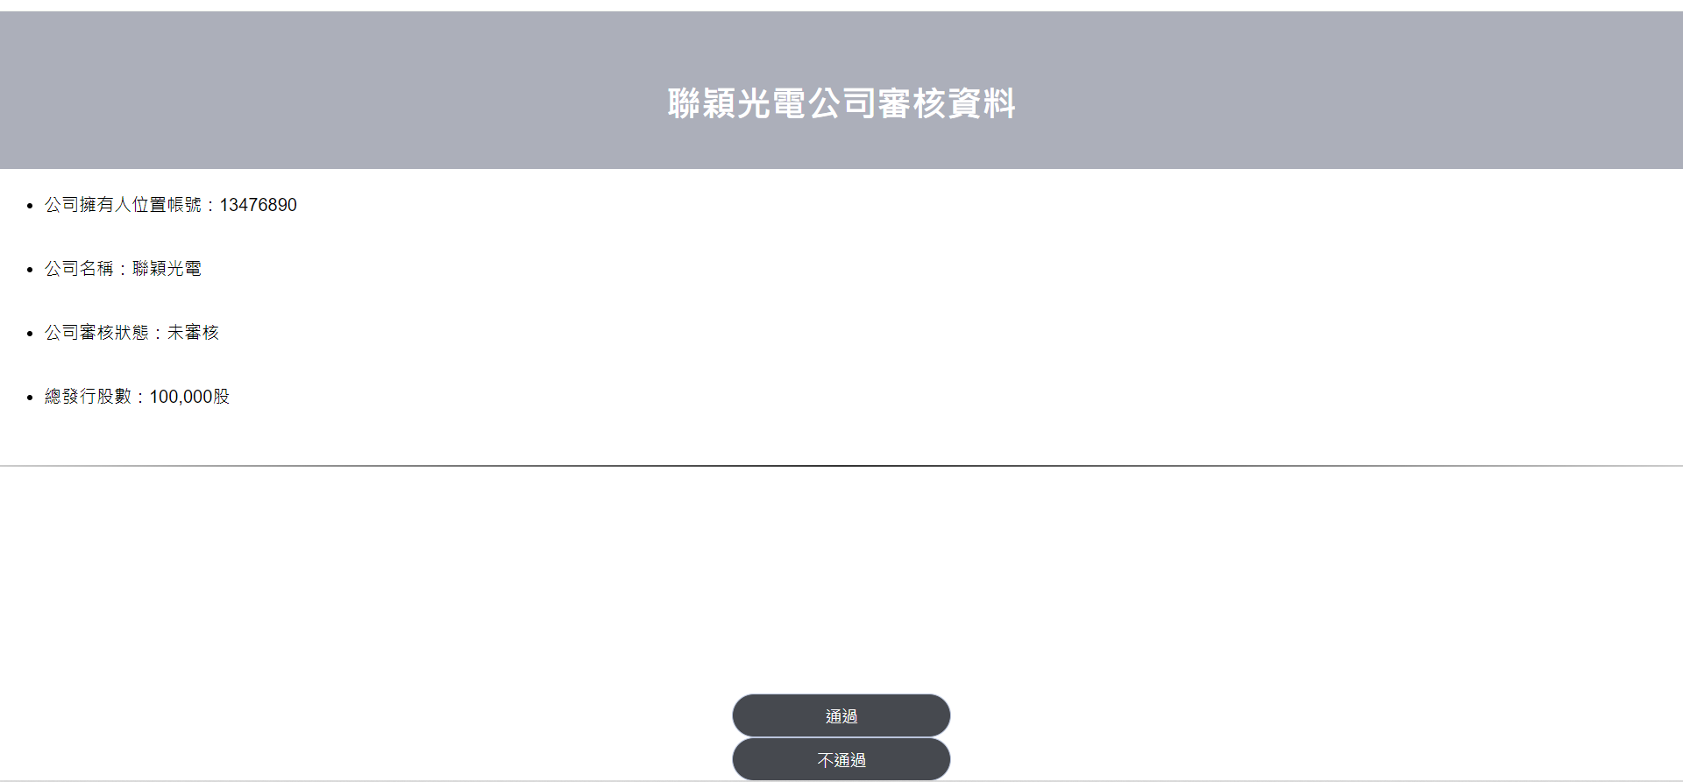

**5.集保中心**

**(查詢變動股東資料)**

